写真コンクール受賞作品
知事賞（山下純一） | 教育長賞（谷口麗子）
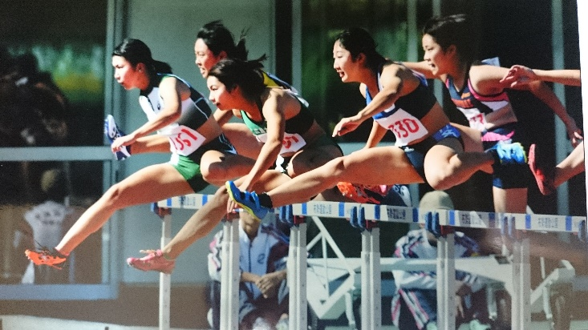 | 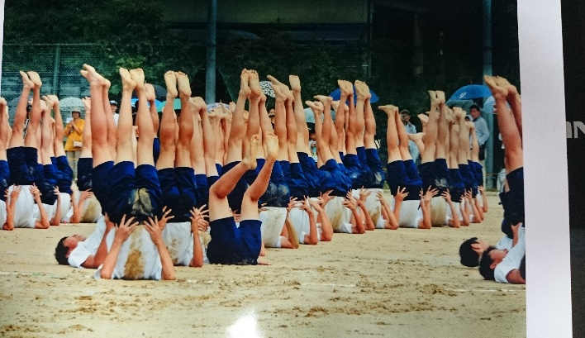
体育協会長賞（竹歳雅秀） | ジュニア賞（松浦芽衣）
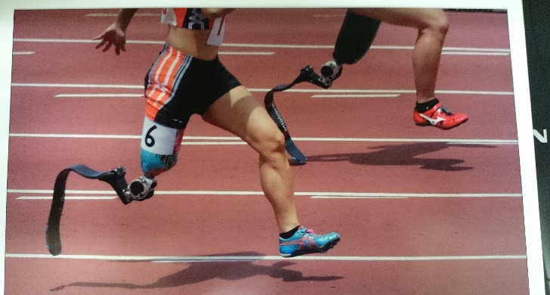 | 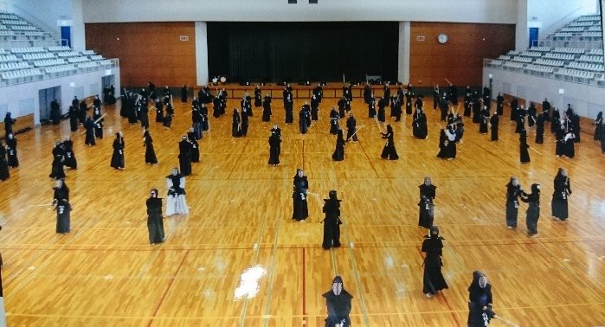
優秀賞①（西山純平） | 優秀賞②（安住紗都姫）
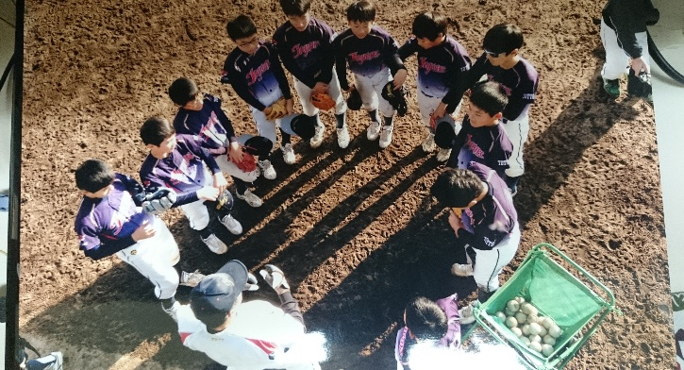 | 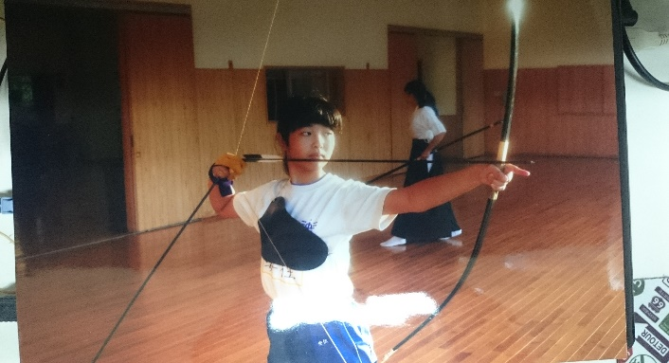
優秀賞③（西山京花） | 優秀賞④（田邊智子）
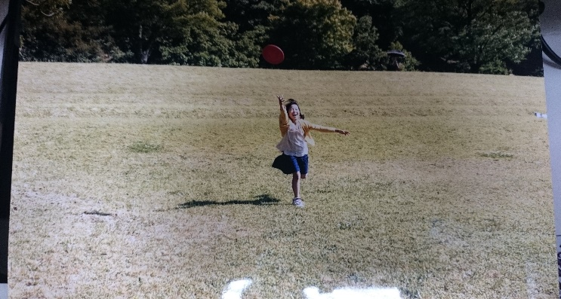 | 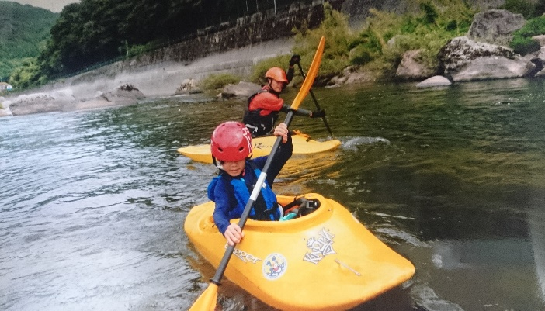

絵画コンクール受賞作品
知事賞（門脇綾音） | 教育長賞（橋原栄見）
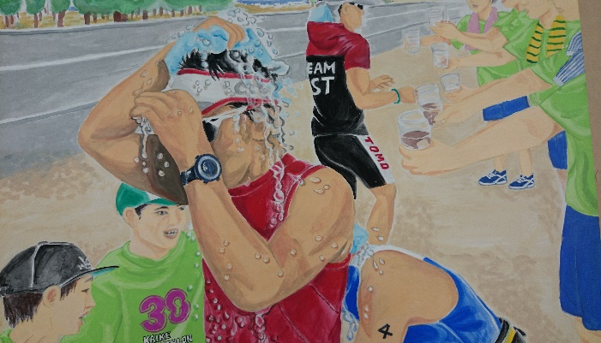 | 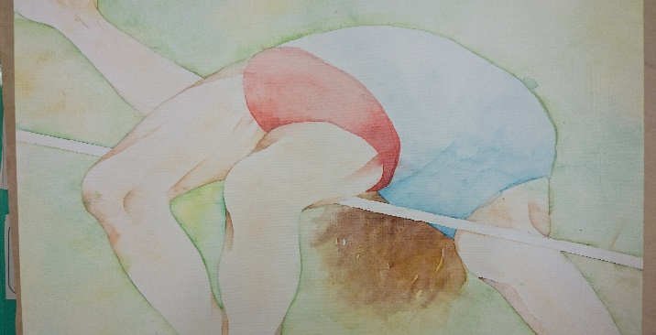
体育協会長賞（福安未都） | 優秀賞②（中嶋くるみ）
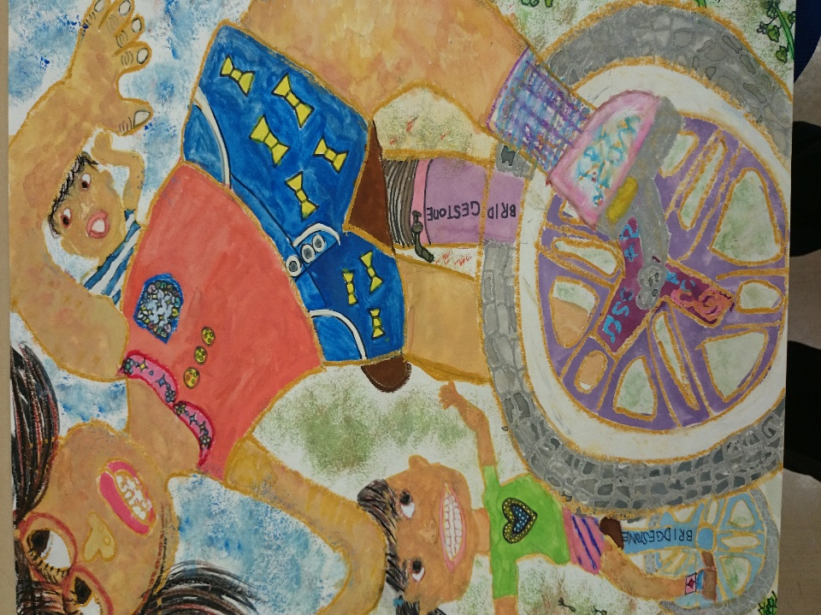 | 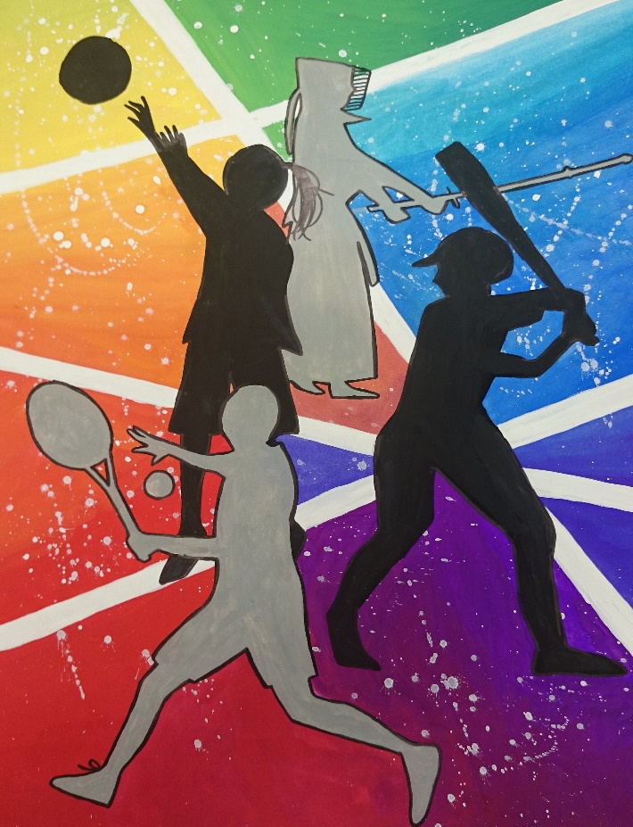
優秀賞①（鋤崎希歩） | 優秀賞④（山田岳穂）
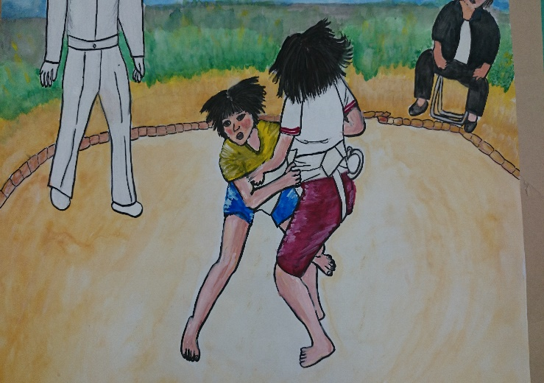 | 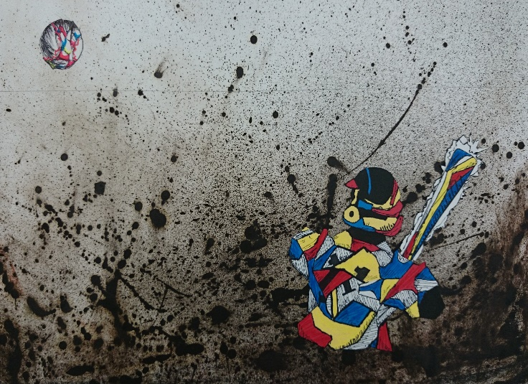
優秀賞③（矢田七恵） | 優秀賞⑥（谷田花奈）
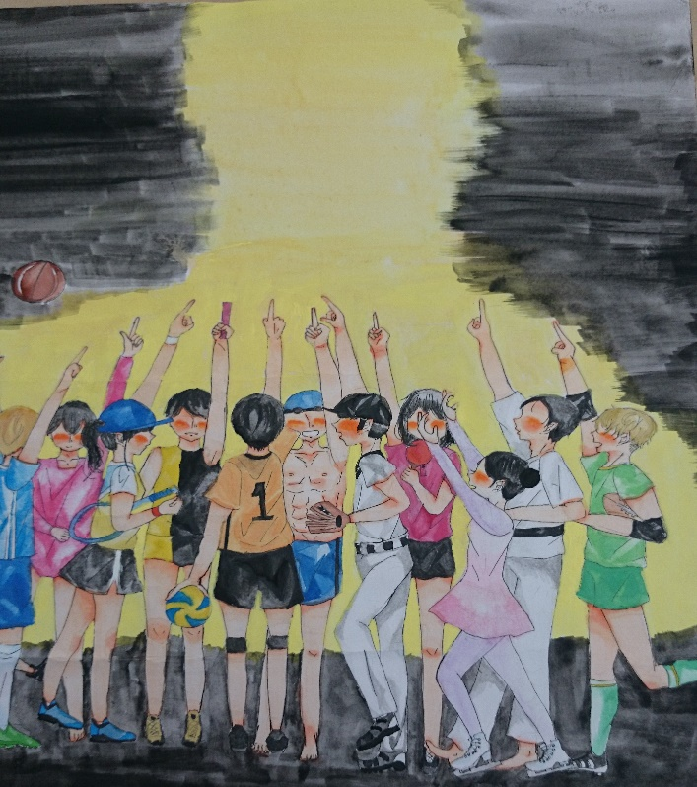 | 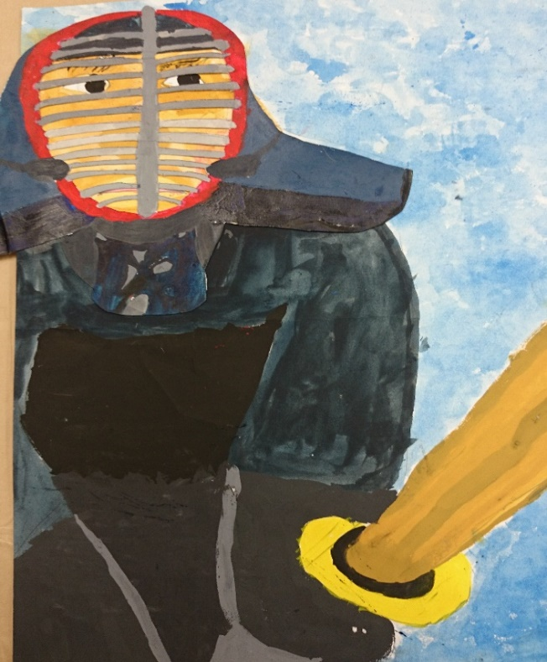
優秀賞⑤（南心梨）
